**质管部发〔2022〕046号 签发人：赖习敏**

**关于下载注册“国家医保服务平台”APP的通知**

各部门、各门店：

省医保局为了医保数据安全，拟于 2022年 12 月1日正式关闭省平台和两定机构医疗保障信息平台(以下简称“两定平台”)账号密码登陆方式，切换为使用“国家医保服务平台”APP扫码方式登录。省医保局规定每个门店“两定平台”对应注册一个身份证号、手机号。请各门店店长在手机应用商店下载、注册“国家医保服务平台”APP，并将注册人姓名、手机号、身份证、门店全称等信息，**上传英克信息系统（功能ID:20221130）便于后期查询**。现将有关事宜通知如下：

1. **下载、注册“国家医保服务平台”APP**

各门店店长请于2022 年 11 月 30日—2022 年 12 月1 日完成注册，各**门店店长**在手机应用商店下载、实名注册“国家医保服务平台”APP。注意：**注册密码统一为：SCa111111**

【操作流程】第一步：手机下载““国家医保服务平台”APP”

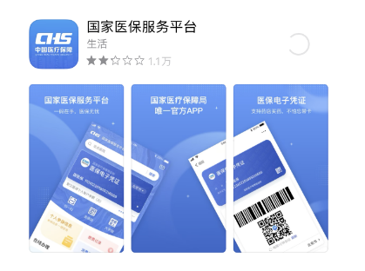

第二步：依次填写注册信息

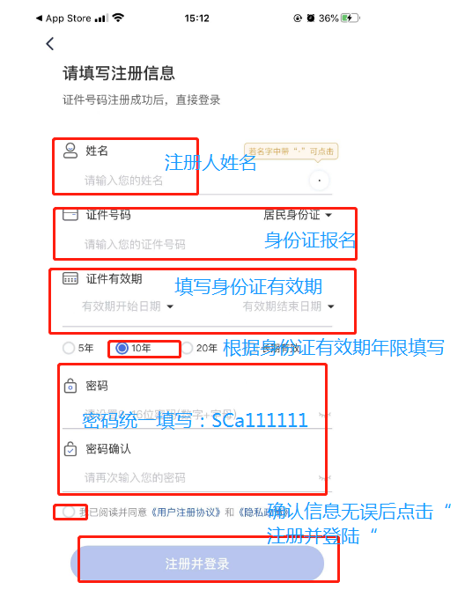

1. 注册人姓名、手机号、身份证、门店全称等信息，**上传英克信息系统**。

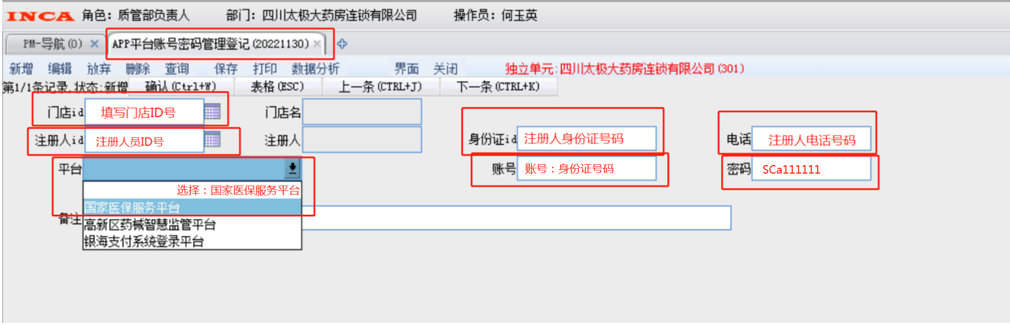

三、综合管理部于2022年11月30日内提供店长身份证复印件和手机号给质管部张童。

四、质管部张童负责完成向各区医保局申报注册人信息。

六、咨询联系人：质管部张童13880583118

质管部

2022年11月30日

主题词： 各门店店长 国家医保服务平台 注册

四川太极大药房连锁有限公司 2022年11月30日印发

拟稿：张童 核对：何玉英 （共印1份）